TORES Database content
Dawid Cieślak

General view
Editable version of the database can be found at:
https://github.com/norethel/TORES/blob/master/IS_DB.mwb
The picture below illustrates the database structure in ERD form.
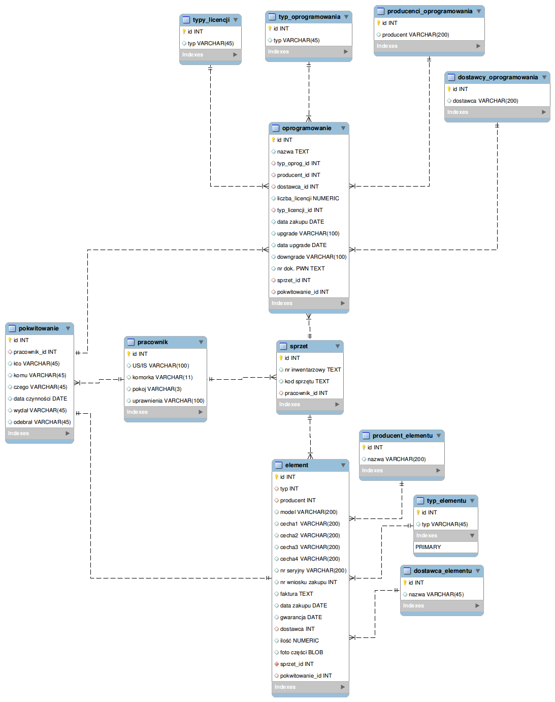Picture 1: ERD diagram of the database's structure

Tables
TORES database contains following tables:
- pokwitowanie
- pracownik
- sprzet
- oprogramowanie
- typ_licencji
- typ_oprogramowania
- producent_oprogramowania
- dostawca_oprogramowania
- element
- producent_elementu
- typ_elementu
- dostawca_elementu
Those tables will be described every in a sigle sub-chapter.

Pokwitowanie
Pokwitowanie table consists of following fields:
- id
type : INT
summary : uniquely identifies entities of Pokwitowanie table
- pracownik_id
type : INT
summary : foreign key specifying id of the entity from referenced Pracownik table
- kto
type : VARCHAR(100)
summary : text field containing short data of the exhibitor of the receipt
- komu
type : VARCHAR(100)
summary : text field containing short data of the recipient
- czego
type : VARCHAR(100)
summary : text field containing short data about object of the receipt
- data_czynnosci
type : DATE
summary : date of the issuing of the receipt
- wydal
type : VARCHAR(100)
summary : text field containing short data about the publisher of the object of the receipt
- odebral
type : VARCHAR(100)
summary : text field containing short data about the receiver of the object of the receipt
Each Pokwitowanie entity is related to Pracownik and Oprogramowanie or Element entity. Every Oprogramowanie or Element can have reference to only one Pokwitowanie entity.

Pracownik

Sprzet

Oprogramowanie

Typ_licencji

Typ_oprogramowania

Producent_oprogramowania

Dostawca_oprogramowania

Element

Producent_elementu

Typ_elementu

Dostawca_elementu

